Pflichtenheft

http://www.find.me

Inhalt
Pflichtenheft 1
http://www.find.me 1
1 Zielbestimmung 3
1.1 Musskriterien 3
1.2 Wunschkriterien 4
1.3 Abgrenzungskriterien 4
2 Produkteinsatz 4
2.1 Anwendungsbereiche 4
2.2 Zielgruppen 4
2.3 Betriebsbedingungen 4
3 Produktübersicht 6
3.1 Online-Dating-Plattform 6
3.1.1 Profil verwalten 6
3.1.2 E-Mail Box verwalten 7
3.1.3 Listeverwaltung: Favoriten 7
3.1.4 Listenverwaltung: empfohlene Benutzer 8
3.1.5 Listenverwaltung: Freunde 8
4 Produktfunktionen 9
4.1 Sequenzdiagramme 10
4.1.1 Profil erstellen: 10
4.1.2 Nachricht verschicken: 11
4.1.3 Benutzer melden: 12
4.1.4 Gemeldete Nutzer löschen: 13
4.1.5 Freundschaftsanfrage verschicken: 14
5 Produktdaten 15
6 Produktleistungen 16
7 Qualitätsanforderungen 16
8 Benutzungsoberfläche 16
8.1.1 Login 16
8.1.2 Main 17
8.1.3 Nachrichten 17
8.1.4 Nachrichten Schreiben/Lesen: 18
8.1.5 Favoriten 18
8.1.6 Profil: „über mich“ 19
8.1.7 Profil: „Interessen“ (im Bearbeitungsmodus) 19
8.1.8 Profil: „Freunde“ 20
8.1.9 Profil: „Fotos“ 20
8.2 Zustandsdiagramm: 21
9 Nichtfunktionale Anforderungen 21
10 Technische Produktumgebung 22
10.1 Software 22
10.2 Hardware 23
10.3 Orgware 23
10.4 Produkt-Schnittstellen 23
11 Spezielle Anforderungen an die Entwicklungs-Umgebung 23
11.1 Software 23
11.2 Hardware 23
11.3 Orgware 23
11.4 Entwicklungs:Schnittstellen 23
12 Gliederung in Teilprodukte 23
13 Ergänzungen 24
14 Glossar 24

Zielbestimmung
Die Implementierung einer Client-Server-Software für eine sogenannte „Dating Plattform“ mit Fokus auf maximale Performance, Sicherheit und Kompatibilität für Webbrowser, mobile Endgeräte und allen aktuellen Betriebssystemen ist die Zielbestimmung.

Musskriterien
Die Implementierung einer funktionierenden Social-Network Plattform auf den o.g. Zielplattformen.

Enthalten:
- Benutzer:
  - kann sich registrieren, anmelden, ausloggen und ein Profil anlegen.
  - kann andere Benutzer für Fehlverhalten an den Administrator melden.
  - kann anderen Benutzern eine Freundschaftsanfrage zu senden oder erhalten, welche angenommen oder abgelehnt werden kann.
  - kann Bilder auf sein Profil hochladen
- Administrator:
  - kann eine Liste von gemeldeten Benutzern Aufrufen und diese gegebenenfalls aus dem System löschen.
- Profil:
  - einem Benutzer ist es möglich sich ein Profil anzulegen, dieses gegebenenfalls zu ändern oder auch wieder zu löschen.
  - es ist möglich andere Profile zu suchen.
  - es können Präferenzen für das eigene Profil definiert werden.
  - man kann Profile mit gleichen Präferenzen suchen und diese in eine Liste (Favoritenliste) speichern und ggf. entfernen.
  - manuelle Suche anhand von eingegebenen Präferenzen ist ebenfalls möglich
  - wenn das eigene Profil von einem anderen Benutzer in seine Favoritenliste hinzugefügt wird, kann man demjenigen erlauben mehr Informationen über das eigene Profil zu erfahren (E-Mail, Telefonnummer). Das ganze kann auch wieder rückgängig gemacht werden.
- Freundesliste:
  - in dieser eigenen Liste kann man alle angenommenen Freundschaftsanfragen sehen.
  - es ist möglich die Freundschaftsliste anderer befreundeter Benutzer anzusehen.
- System:
  - erzeugt automatisch eine Liste von Benutzern, welche durch Ihre Präreferenzen zusammen passen und zeigt sie bei Bedarf dem Benutzer an. Unerwünschte Benutzer können aus dieser Liste entfernt werden und tauchen in der Liste nicht mehr auf.
  - ein Suchvorgang darf maximal 2ms dauern
  - Daten sollen sicher gespeichert werden
  - die Kommunikation zwischen Server und Client muss verschlüsselt sein
- E-Mailbox:
  - es ist möglich Nachrichten zu senden und zu löschen
  - alle Nachrichten werden in Ordnern gehalten

Wunschkriterien
- Fake-Benutzer:
  - Ist eine spezielle Benutzergruppe, welche mehrere E-Mailboxen gleichzeitig lesen kann.
  - Sie ist berechtigt mehrere Profile gleichzeitig zu löschen.

Abgrenzungskriterien
- Keine Live Chat Funktion
- Keine Webcam Unterstützung
- Kein Premium System
- Keine „gefällt mir“ Funktion
- Benutzer können keine anderen Benutzer blocken

Produkteinsatz

Anwendungsbereiche
Der Anwendungsbereich ist in keiner Weise eingeschränkt und ist somit überall dort wo dem Benutzer Internetempfang und ein Internetfähiges Gerät zu Verfügung steht. Dem Benutzer ist es, dank der hohen Kompatibilität und Performance, möglich das Produkt während der 5min Pause in der Arbeit, unterwegs im Bus oder auch zuhause am Computer zu nutzen.

Zielgruppen
Zur Zielgruppe zählen Personen jeder Gesellschaftsschicht und jedem Geschlechts, welche das Bedürfnis nach neuen Freundschaften oder auch Beziehungen haben. Ausgeschlossen sind hierbei Personen ohne jegliche Computer und Smartphone Kenntnisse.

Betriebsbedingungen
Der Server steht zusammen mit anderen Servern bei uns in der Firma.
Der Server auf dem das System läuft muss:
- 24 Stunden erreichbar sein
- Dank Sicherungskopien die jeden Tag einmal gemacht werden, jeder Zeit auf einen ursprünglichen Punkt zurück zu setzten sein
- Firewall, DDos-Abwehr Mechanismen und diverse andere Sicherheitsmaßnahmen für jegliche Art von Attacken bereitstellen
- Eine Fernwartungsfunktion (für den Kunden) per Remote bieten

Die Client Geräte welche das System per Webbrowser verwenden möchten, müssen mindestens HTML4 und einen Flash Player für die Ausführung von „ActionScript“ unterstützen.

Folgende Voraussetzungen müssen von den folgenden Betriebssystemen der Clientgeräte mindestens erfüllt werden:
- Microsoft:
  - Windows XP Service Pack 3 V:5.1.2600
  - Windows Phone 7 V: 7.10.8862.144
- Apple:
  - Mac OSX 10.8 Mountain Lion
  - IOS 6.1.6
- Google:
  - Android Jelly Bean V: 4.2.1
  - Chrome OS V:44.0.2403.90
- Linux:
  - Ubuntu 12.4
  - Debian Jessie 8.2

Produktübersicht

Online-Dating-Plattform

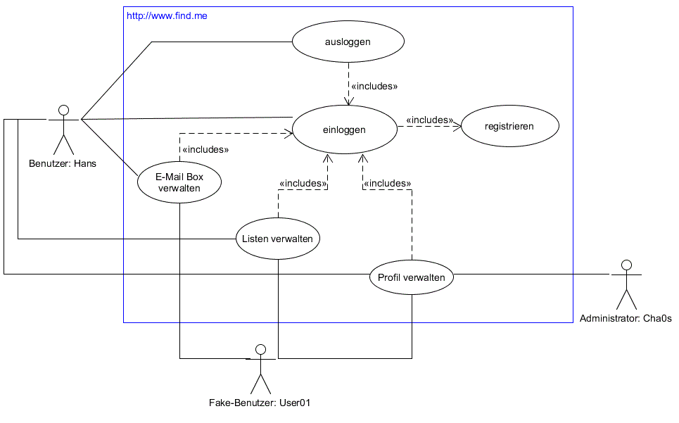

Profil verwalten

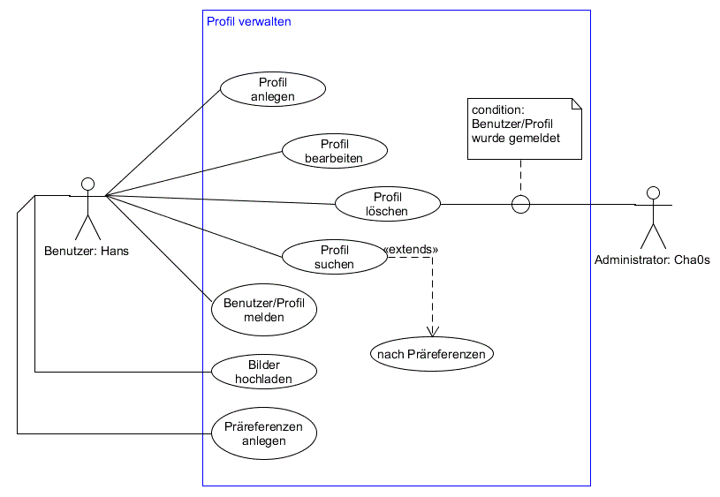

E-Mail Box verwalten
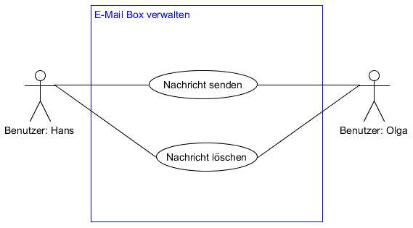

Listeverwaltung: Favoriten
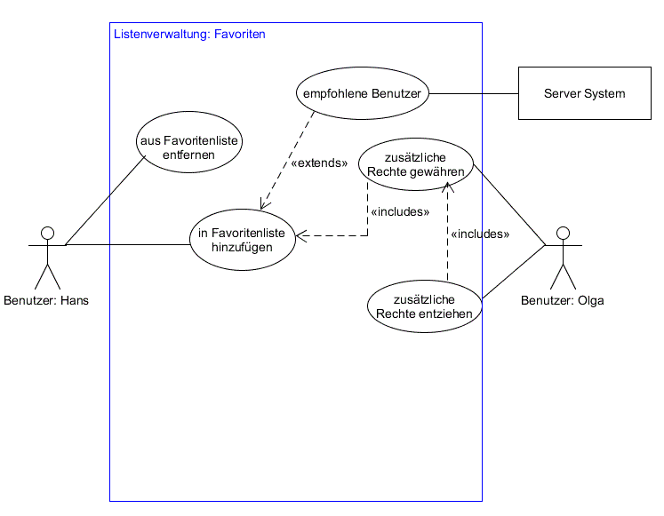

Listenverwaltung: empfohlene Benutzer
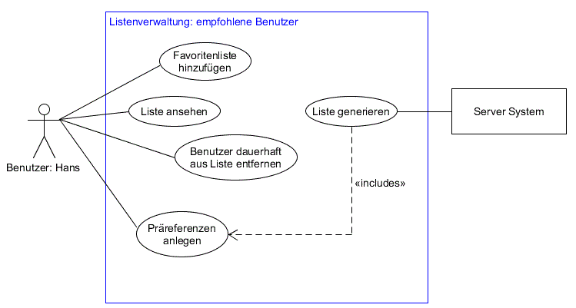

Listenverwaltung: Freunde

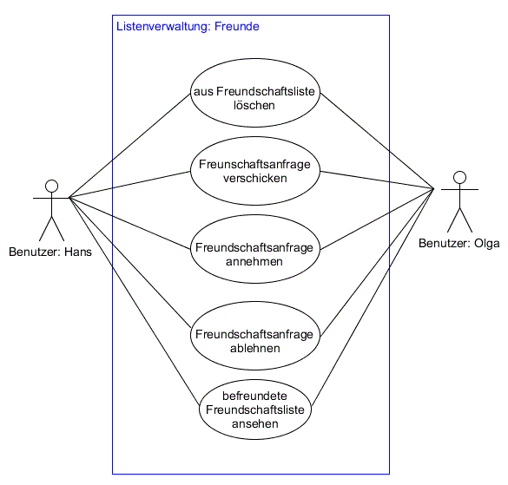

asdasda

Produktfunktionen
ID: | UC-1
Title: | http://www.find.me
Description: | Der Benutzer interagiert mit anderen (Fake-)Benutzern.
Trigger: | Benutzer loggt sich ein
Primary Actor: | Benutzer
Preconditions: | Benutzer hat sich registriert
Postconditions: | Benutzer ist eingeloggt
Other Use Cases:
Main Success Scenario: | - Benutzer registriert sich im System  - Benutzer loggt sich ein
Extensions: | 2a. Benutzer gibt falsches Passwort ein  --2a1. Ausgabe in Messagebox: „Benutzername oder Passwort falsch!“
Owner: | Gill Bates
Priority: | P3-High

ID: | UC-2
Title: | Profil verwalten
Description: | Benutzer verwaltet sein Profil
Trigger: | Benutzer klickt auf Profil Button
Primary Actor: | Benutzer, Administrator
Preconditions: | Benutzer hat ein Profil angelegt
Postconditions: | Benutzer hat sein Profil verwaltet
Other Use Cases: | UC-1
Main Success Scenario: | - Benutzer legt sich ein Profil an  - Benutzer:  - Bearbeitet sein Profil  - Löscht sein Profil  - Benutzer sucht Profil  - Kann auch per Präreferenzen  - Benutzer meldet anderes Profil  - Benutzer lädt Bild hoch  - Benutzer legt Präreferenzen an
Extensions: | 3a führt zu keinem Suchergebnis  --3a1 Ausgabe in Messagebox: „keine Treffer“
Owner: | Gill Bates
Priority: | P2-Medium

Sequenzdiagramme

Profil erstellen:
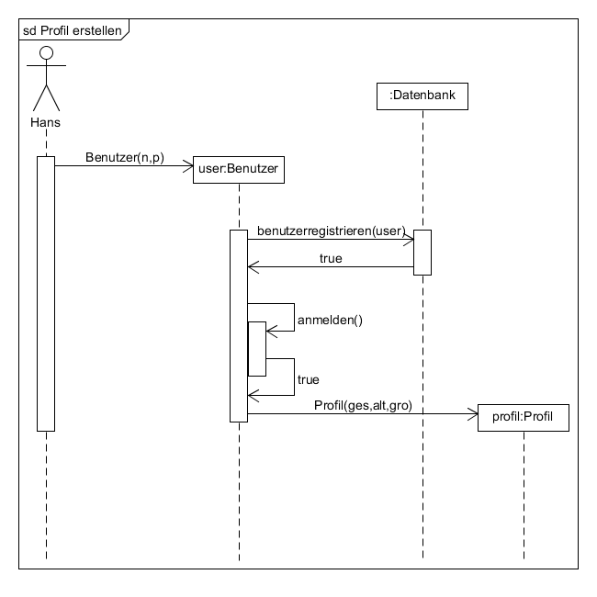

Nachricht verschicken:
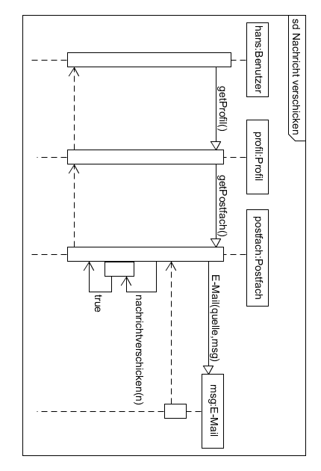

Benutzer melden:
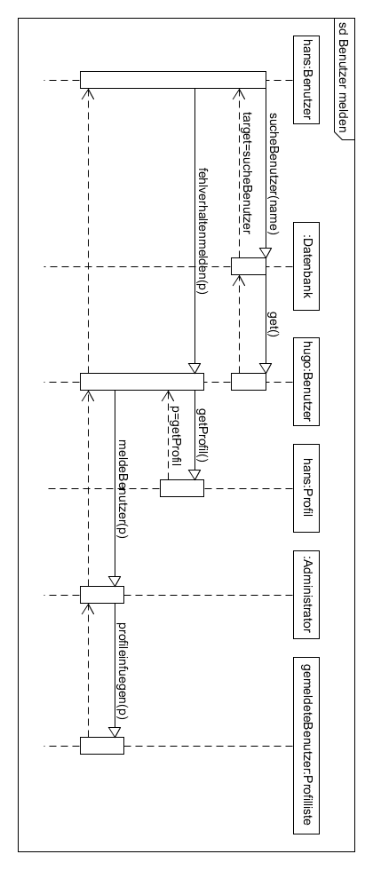

Gemeldete Nutzer löschen:

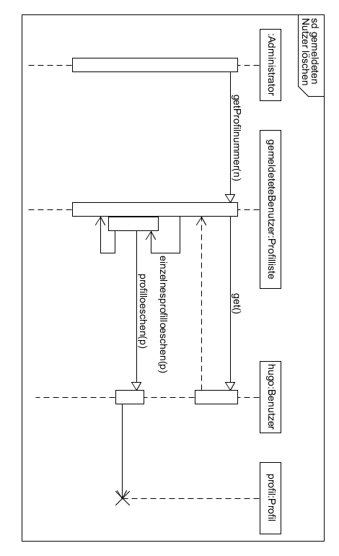

Freundschaftsanfrage verschicken:
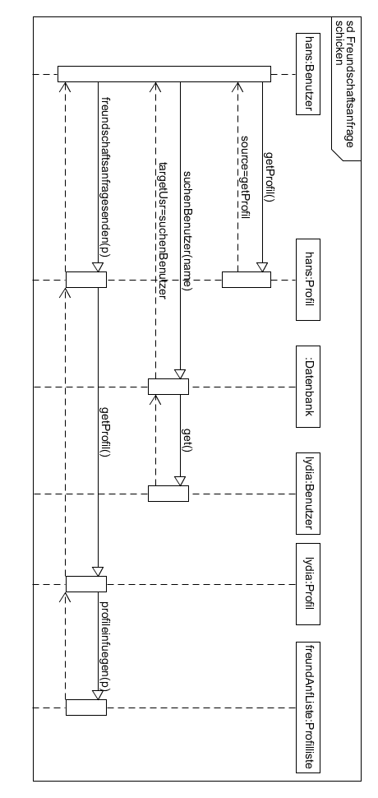

Produktdaten
UML-Analysenklassendiagramm:
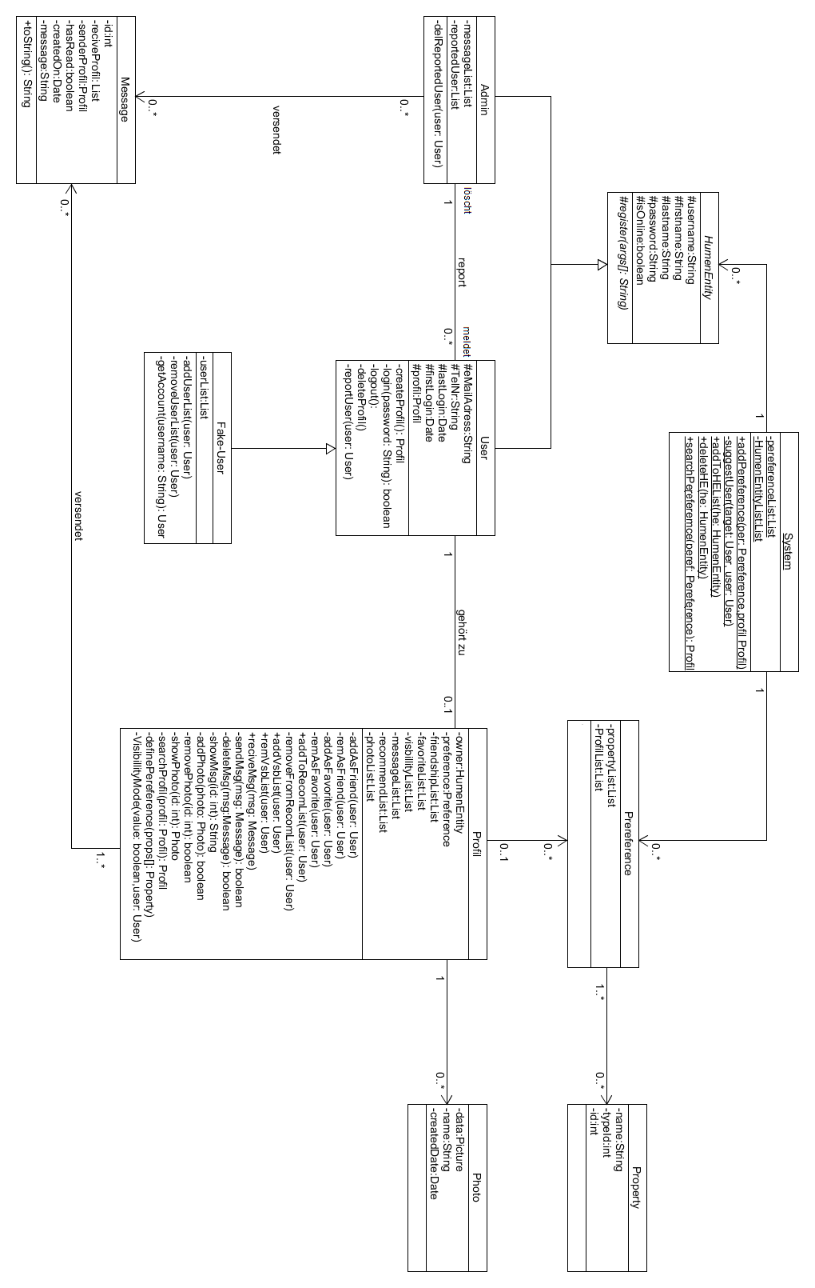

Produktleistungen
Das gesamte System setzt eine schnelle und stabile Netzwerkinfrastruktur voraus, denn es wird ein hohes Traffic Aufkommen erwartet, da das System einer steigenden Beliebtheit in Großstädten unterliegt. Dieses System ist für 750.000 Benutzer ausgelegt.

Qualitätsanforderungen
Das System muss performant und kompromisslos kompatibel auf allen Plattformen ausführbar sein. Maximal 2ms für die Verarbeitung von Daten und Eingaben sind hier die minimale Qualitätsstufe.

Benutzungsoberfläche

Login
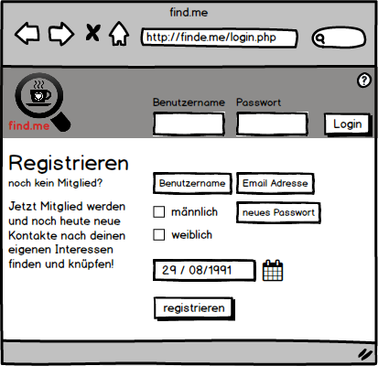

Main
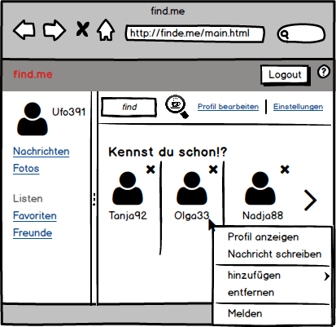

Nachrichten
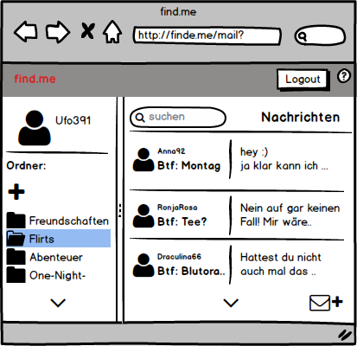

Nachrichten Schreiben/Lesen:

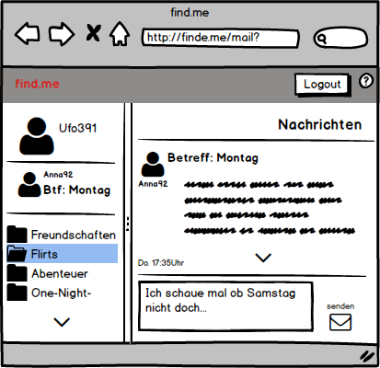

Favoriten
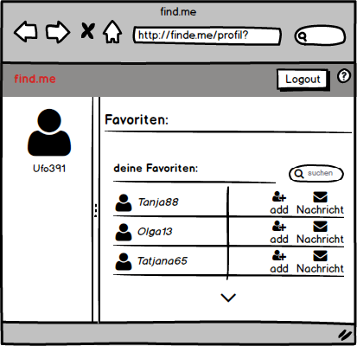

Profil: „über mich“
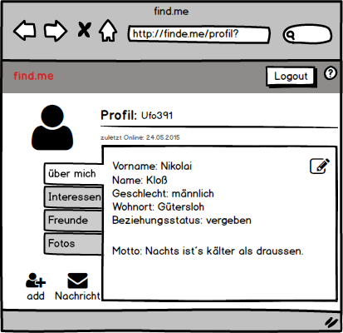

Profil: „Interessen“ (im Bearbeitungsmodus)
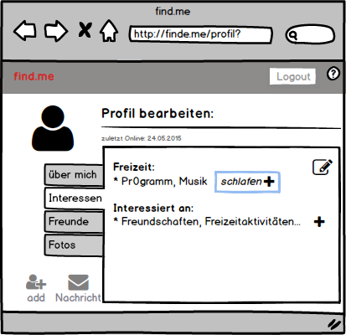

Profil: „Freunde“
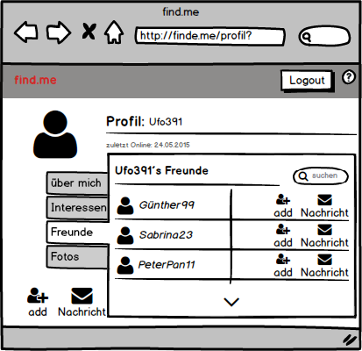

Profil: „Fotos“
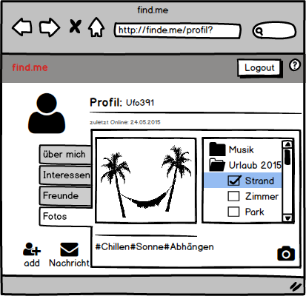

Zustandsdiagramm:
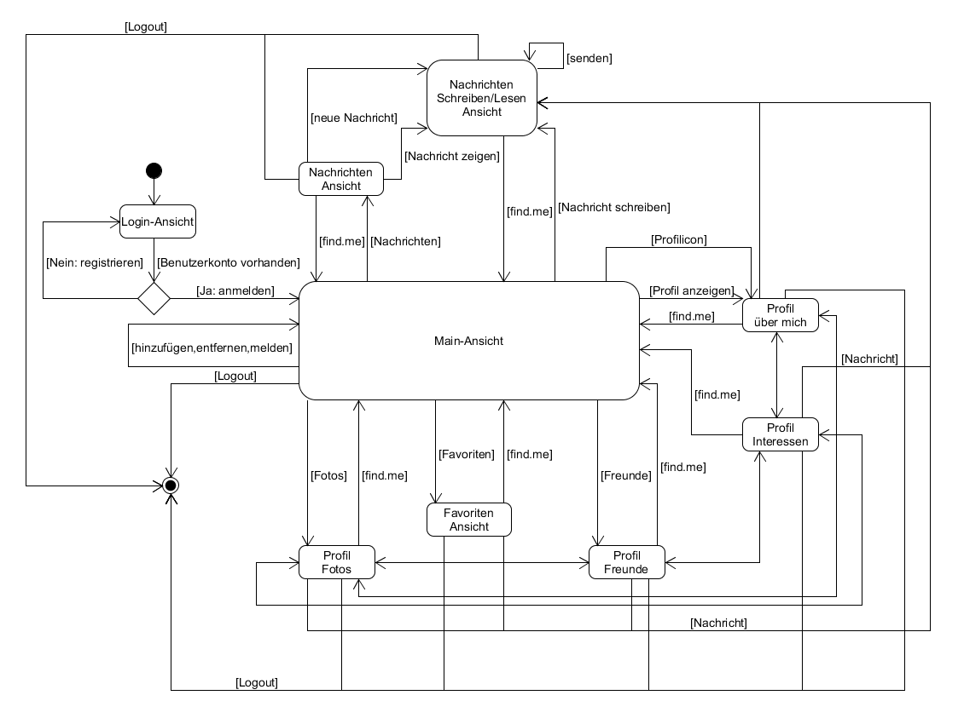

Nichtfunktionale Anforderungen
Der Datenaustausch zwischen Server und Clients und die Lagerung der Benutzerdaten auf dem Server erfolgen verschlüsselt.

Technische Produktumgebung

Software
Server:
- OS: Linux Ubuntu Server 13.10
- Datenbanken: MySQL Server 5.5
- Remote: TeamViewer 11
Client:
- OS:
  - Microsoft:
    - Windows XP Service Pack 3 x86 V:5.1.2600
    - Windows XP Professional x64 Service Pack 2
    - Windows XP Media Center Edition 2005
    - Windows Vista 32/64Bit V:6.0.6000
    - Windows 7 32/64Bit V: 6.1.7600
    - Windows 8 & 8.1 32/64Bit V:6.2.5000
    - Windows 10 32/64Bit V:6.3.4800
    - Windows 7 Phone V: 8.9.15234.148
    - Windows 8.1 Phone Update 2 V: 8.10.15137.148

  - Apple:
    - OSX 10.8 - Mountain Lion
    - OSX 10.9 - Mavericks
    - OSX 10.10. - Yosemite
    - IOS 6.1.6
    - IOS 7.1.2
    - IOS 9.1
  - Google:
    - Android - Jelly Bean V: 4.2.1
    - Android – KitKat V:4.4.1
    - Android – Lollipop V:5.0.1
    - Android – Marshmallow V:6.0
    - Chrome OS V:44.0.2403.90
  - Linux:
    - Ubuntu 12.4 – „Percise Pangolin“
    - Ubuntu 13.4 – „Raring Ringtail“
    - Ubuntu 14.10 – „Utopic Unicorn“
    - Ubuntu 15.4 – „Vivid Vervet“
    - Debian Wheezy 7.1
    - Debian Jessie 8.2
- Mindestens für die Nutzung im Webbrowser:
  - Action Skript 3 Unterstützung (Adobe Flash Player 9)
  - Mozilla Firefox V:3.2.21
  - Google Chrome V:32.0.2554.80
  - Opera V:2.2.43
  - Safari V:3.03
  - Internet Explorer 8.0.2
- Mindestens für die Nutzung als Anwendung:
  - Java Runtime Environment 1.6.0_55

Hardware

Client als Anwendung:
- Minimal:
  - 512MB Arbeitsspeicher
  - 60MB freien Festplattenspeicher
  - GPRS (2G) oder ISDN - Internetanbindung
  - VGA Display
  - Touchscreen oder Tastatur und Maus
- Maximal:
  - 1024 MB Arbeitsspeicher
  - 180 MB freien Festplattenspeicher
  - LTE (4G) oder DSL 1000Kbit´s - Internetanbindung
  - Full HD Display
  - Touchscreen oder Tastatur und Maus

Orgware
Unter Orgware wird aufgeführt, unter welchen organisatorischen Randbedingungen bzw. Voraussetzungen das Produkt eingesetzt werden soll (z.B. »Elektronische Post ist nur dann sinnvoll einsetzbar, wenn die wichtigsten Empfänger organisatorisch und technisch in das elektronische Postsystem eingegliedert sind, d.h. ein LAN- Anschluss ist erforderlich«).

Produkt-Schnittstellen
Unter Produkt-Schnittstellen wird das Produkt in eine bestehende oder geplante Produkt-Familie eingeordnet oder die geforderten bzw. genutzten Schnittstellen zu anderen Produkten, z.B. Office-Familie von Microsoft, werden definiert bzw. vereinbart (z.B. Schnittstelle zum Ferndiagnosesystem).

Spezielle Anforderungen an die Entwicklungs-Umgebung
In diesem Kapitel wird die Entwicklungs-Umgebung des Produkts beschrieben. Es wird festgelegt, welche Konfiguration bzgl. Software, Hardware und Orgware für die Entwicklung des Produkts benötigt wird. Diese Festlegungen sind insbesondere dann notwendig, wenn Entwicklungs- und Zielmaschine unterschiedlich sind.
Bei Entwicklungs-Schnittstellen ist unter Umständen aufzuführen, über welche einzuhaltenden Hardware- und Software-Schnittstellen Entwicklungs- und Zielrechner gekoppelt sind.
Unter Software ist insbesondere aufzuführen, welche Software-Werkzeuge, z.B. CASE-Systeme, Programmierumgebungen, Compiler usw., benötigt werden.

Software

Hardware

Orgware

Entwicklungs:Schnittstellen

Gliederung in Teilprodukte
Das Produkt wird in Teilprodukte aufgeteilt, die getrennt -aus Sicht des Auftraggebers -entwickelt werden sollen. Die Funktionalität wird den einzelnen Teilprodukten zugeordnet. Die Teilprodukte werden in eine Rangfolge gebracht, die die Realisierungsreihenfolge festlegt.

Jedes Teilprodukt sollte einen Umfang besitzen, der in maximal einem halben Kalenderjahr realisierbar ist.

Ergänzungen
Die Möglichkeit der Ausführen des Systems in einem Webbrowser wird zu allererst implementiert. Hiernach folgen Computer- und letztendlich die Implementierung für mobile Geräte.

Glossar
Fachbezogen:
Action Script | Objektorientierte Programmiersprache zur Entwicklung von multimedialer Anwendungen welche im Flash Player ausführbar sind.
Administrator | Eine Person welche das System und die dazu gehörigen Benutzer verwaltet und betreut. Sein Ziel ist der reibungslose Ablauf innerhalb des Systems und somit die Lösung jeglicher diesbezüglicher anfallenden Probleme.
Benutzer | Eine eindeutig (über Email und Passwort) identifizierbare Einheit, die sich mit dem System verbindet und ein Profil erstellt und selbständig verwaltet.
Blocken Funktion | Benutzer können bei Bedarf andere Benutzer „Blocken“ wodurch sich beide Seiten auf dem System weder finden oder kontaktieren können.
Client-Server  Software | Die Software basiert auf einer Netzwerkarchitektur bei der bestimmte Aufgaben von Programmen, auf einen Server und mehrere Clients aufgeteilt werden. Meist ist der Server das zentrale Element der regulären Verarbeitung, während die Clients „nur“ Anfragen an den Server stellen und Antworten des Servers entgegennehmen und entsprechend verarbeiten.
DDos | „Distributed Denial of Service“. Ein Angriff auf ein Rechnernetz wobei das gesamte Netz von außen durch vorsätzlich kalkulierter Überbelastung zusammenbricht und somit der Dienst vorübergehend nicht erreichbar wird.
Fake-Benutzer | Ein Fake-Benutzer verfügt über dieselben Berechtigungen wie der Benutzer, mit dem Zusatz, dass dieser mehrere Profile verwalten kann.
Firewall | Ein Sicherungssystem, das ein Rechnernetz oder einen Computer vor unerwünschten Netzwerkzugriffen schützt.
Flash Player | Plattform zur Ausführung von programmierten Darstellungen multimedialer und interaktiver Inhalte. Es ermöglicht Vektor-, 3D-, Rastergrafiken und Videoclips darzustellen, zu animieren und zu manipulieren. Findet vorwiegend auf Websites Anwendung.
Gefällt mir Funktion | Hiermit bringen Nutzer sozialer Netzwerke zum Ausdruck, dass ihnen etwas gefällt oder sie etwas unterstützen.
HTML4 | Die vierte Fassung der „Hypertext Markup Language“, einer Computersprache zur Auszeichnung und Vernetzung von Texten und anderen Inhalten elektronischer Dokumente. Vorwiegend im World Wide Web.
Live Chat Funktion | Benutzern ist es möglich vom System vorgegebenen Chat „Räumen“ beizutreten in dem sich ebenfalls andere Benutzer aufhalten. Hier kann der Benutzer in Echtzeit mit allen anderen Benutzern gleichzeitig schreiben und deren geschriebenes lesen.
Präferenz | Die Vorliebe die ein Individuum für etwas hat. Beispiel: Lieblingsfarbe blau.
Premium System | Bis auf das Kontaktieren/Kommunizieren zwischen Usern, ist das gesamte System kostenlos.
Profil | Ermöglicht die Verwaltung eines eigenen Benutzerkontos in dem alle eigenen personenbezogenen Daten, Präferenzen und Fotos zentral gespeichert werden und jederzeit vom Benutzer abrufbar sind. Durch ein eigenes Benutzerkonto(Profil) ist es möglich mit anderen Benutzern/Profilen zu interagieren/kommunizieren.
Remote Funktion | Erlaubt das vollständige Fernsteuern eines Computers durch einen anderen Computer unabhängig von deren Entfernung zueinander.
Webcam Funktion | Ermöglicht eine Echtzeit Kommunikation zwischen Benutzern über Bild und Ton per Webcam und Mikrofon.

